LED Fidget Cube.

평소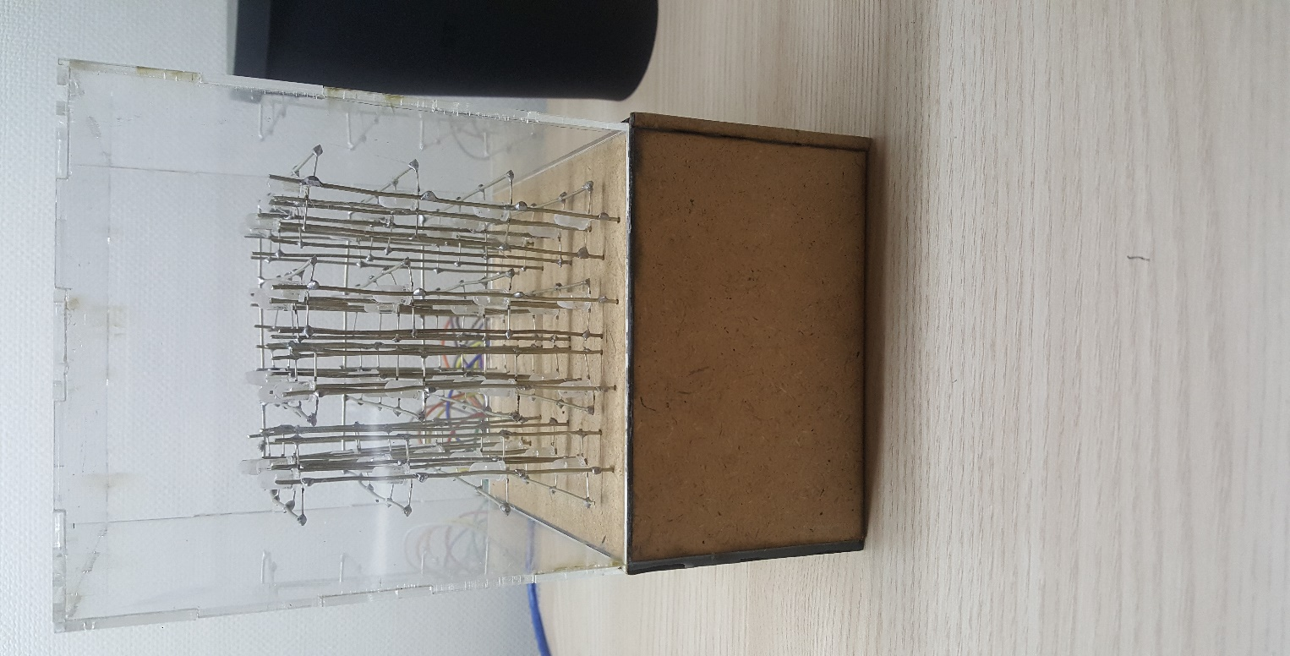 안절부절 못하는 불안장애가 있는 사람들은 터치, 드래그, 플링을 통해 3가지 색상의 LED Fidget Cube를 가지고 놀아보세요! (폰을 흔들면 취소할 수 있어요!)

RED: touch

-패턴이 짧고, 요란함.

BLU: right-side drag

-패턴이 길고, 차분함.

GRN: both-side drag

-중간맛

COM: fling

-공통 패턴이며 색변경이 되고, 고난이도의 컨트롤을 요구함.

패턴 설명

**Red**

-p1 : 터치를 하면 큐브가 반짝 거려요.

-p2 : 터치를 할 때 마다 불빛이 순서대로 올라가요.

**Blu**

-p1 : L->R 드래그하면, 파란 불빛의 비가 내려요.

-p2 : L->R 드래그하면, 랜덤으로 10개의 불빛이 반짝거려요.

**Grn**

-p1 : R->L 드래그하면, 랜덤으로 4개의 불빛에 빛이 들어와요.

-p2 : 좌우 드래그 하는 방향으로 해당하는 면에 불빛이 들어와요.

Com

-p1 : 1층에서 4층까지 RGB불빛이 들어와요.

-p2 : 대각선방향으로 불빛이 들어오고, L->R 드래그하면 색이 바뀌어요.

-p3 : 원하는 방향으로 피젯스피너를 돌릴 수 있어요. L->R드래그하면 색이 바뀌어요.